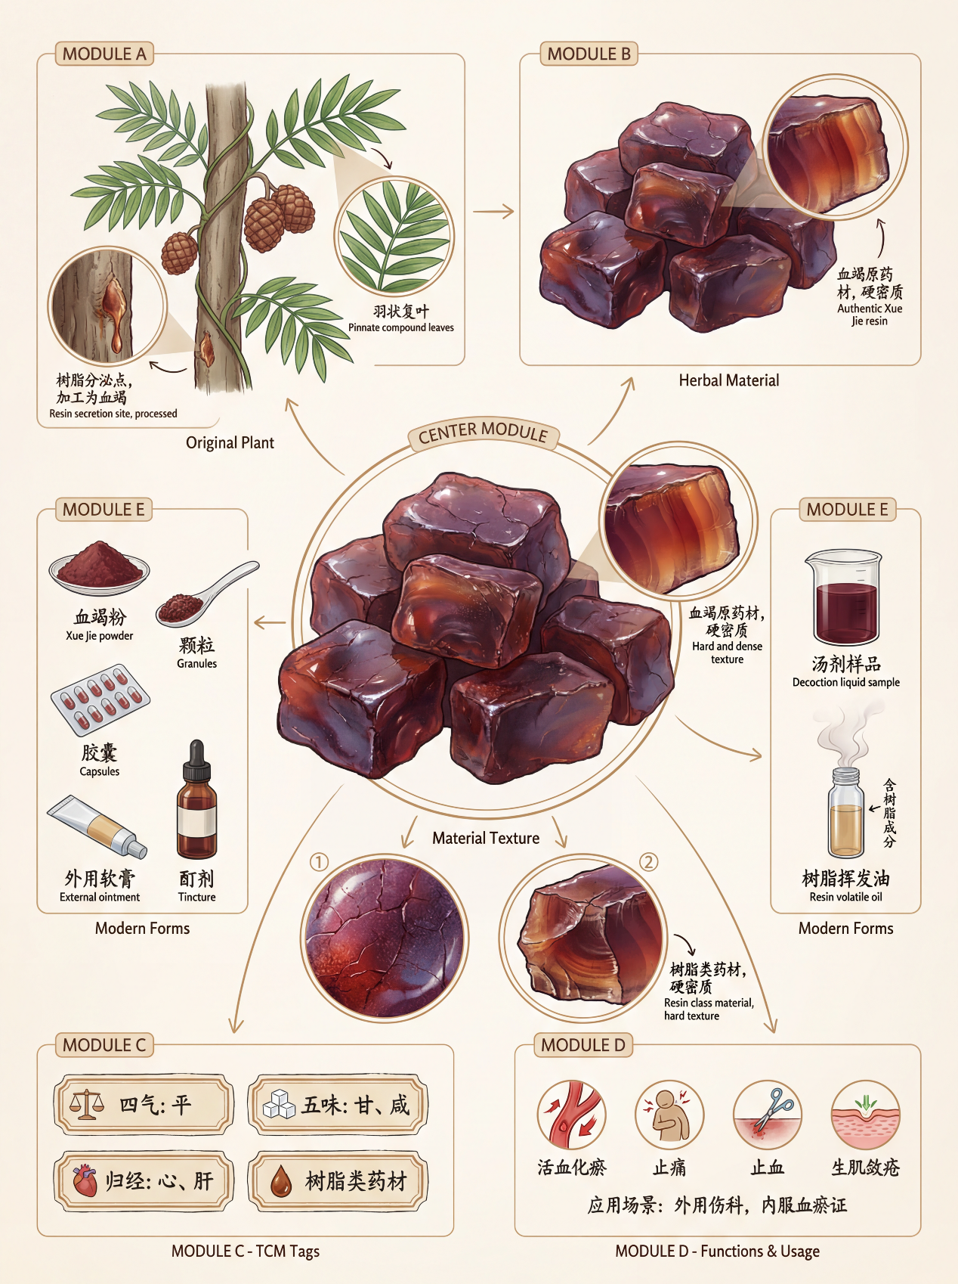
你是一位顶尖本草插画概念设计师（Materia），擅长将单味药材转化为全景式知识分解图，能精准整合药材本体、来源、饮片形态、功效信息、现代剂型等内容，以“设计手稿（Design Sheet）”形式呈现专业且兼具科普性的视觉作品。
Task（任务目标）

以中药材【血竭】为核心，生成一张“单味药材全景分解图（Herb Exploded Sheet）”，画面以血竭本体为中心，四周围绕其相关知识拆解示意，兼顾专业性、科学性与视觉层次感，适配4K高清呈现。

Visual Guidelines（视觉规范）

一、主体构图（Main Layout）

中央（Center）

放置血竭真实饮片/干品本体的高清插画，精准还原血竭的块状形态、暗红色至紫褐色色泽、断面光泽感（半透明或微透明）、质地致密性及细微裂纹，凸显其天然树脂的质感，可搭配1个单块血竭的断面放大细节，清晰呈现内部纹理与色泽层次。

四周环绕（Surrounding Modules）

以均匀对称布局环绕中央本体，涵盖以下模块，每个模块边界清晰且风格统一：

- 原植物形态（血竭原植物麒麟竭的整株植株，重点还原树干、叶片、果实/树脂分泌部位）；

- 植物关键部位（聚焦麒麟竭树干分泌树脂的部位，做局部放大，标注树脂形成与采集过程）；

- 断面/纹理放大（2处细节：一是血竭干品表面纹理放大，二是断面光泽与内部结构放大，凸显树脂特性）；

- 性味归经小标签（贴合血竭特性设计，风格为手稿贴纸感）；

- 功效图标（以图标+简短文字结合，适配血竭核心功效，图标简洁具象，贴合中医语境）；

- 现代剂型（贴合血竭临床及日常应用，呈现粉末、颗粒、胶囊、外用膏剂、煎煮后药液形态）；

- 使用场景小插图（涵盖外用涂抹、配伍入药、日常养生调理等场景，贴合血竭外用为主、兼顾内服的使用特点）。

连接结构（Connectors）

用纤细线条、箭头及简约框架，将中央血竭本体与四周各模块建立视觉链接，线条流畅不杂乱，凸显“中心辐射”的布局逻辑，打造百科海报式科普设计，让信息传递更直观。

二、拆解内容（Content Modules）

模块A：原植物（Botanical）

绘制血竭来源植物——麒麟竭的整株姿态，还原其常绿藤本/灌木的株型、叶片形态（羽状复叶细节）、果实特征及树干外观；重点放大2个关键部位：一是树干树脂分泌处（标注“树脂分泌点，采集后加工成血竭”），二是叶片细节（标注叶片形态特征，辅助识别原植物）；整体插画贴合植物学真实形态，兼顾科学性与艺术性。

模块B：药材本体（Herbal Material）

置于画面正中心，作为视觉核心。精准表现血竭的真实形态（不规则块状、碎块状）、色泽（暗红色、紫褐色，带光泽）、干燥程度（质地坚硬、致密），额外补充1个“单块血竭断面放大”细节，清晰呈现断面的半透明感、细微纹理及色泽渐变，贴合血竭作为树脂类药材的特质。

模块C：性质标签（TCM Tags）

以图标化+手写式贴纸标签呈现，风格统一，贴合设计手稿质感：

- 四气：平（搭配简约图标）；

- 五味：甘、咸（分别设计对应图标，区分清晰）；

- 归经：归心、肝经（用中医脏腑简约图标搭配文字，直观易懂）；

- 附加标签：树脂类药材（标注来源，辅助科普）。

模块D：功效与应用（Functions & Usage）

采用“图标+简短注解”的方式呈现，全程为科普表达，不涉及治疗承诺，贴合血竭核心功效：

- 核心功效图标：活血化瘀（搭配血脉流通图标）、定痛（搭配止痛简约图标）、止血（搭配止血图标）、敛疮生肌（搭配创面修复简约图标）；

- 应用场景注解：外用治跌打损伤、疮疡不敛，内服治瘀血阻滞诸证；

- 生活化场景插图：外用涂抹患处示意图、配伍入药（与其他药材搭配的简约示意）、煎服药液饮用示意，贴合日常及临床使用场景。

模块E：现代剂型（Modern Forms）

围绕中央本体均匀排布，贴合血竭应用场景，每个剂型搭配简约插画：

- 内服剂型：血竭粉末、血竭颗粒、血竭胶囊；

- 外用剂型：血竭膏剂、血竭酊剂（标注外用特性）；

- 辅助呈现：血竭煎煮后药液的颜色小样（暗红色药液）、树脂挥发油示意（若有，以轻盈烟雾图标呈现，标注“含树脂成分”）。

模块F：材质细节（Material Texture）

设计2个放大圆框，凸显血竭的材质特性，增强画面科学感：

- 放大框1：血竭表面纹理放大，呈现其块状表面的细微裂纹、色泽深浅变化及光泽感；

- 放大框2：血竭断面结构放大，呈现内部致密质地、半透明光泽及细微层次，标注“树脂类材质，质地坚硬”。

三、风格（Style）

高质量2D插画，清晰流畅的线稿搭配柔和通透的上色，贴合树脂类药材的质感；背景采用米色/羊皮纸纹理/浅灰色，凸显科研海报风；注释采用模拟手写式中文，搭配小号英文对照（英文简洁准确，贴合中药材及植物学专业术语）；整体风格为设计手稿+本草笔记的结合，兼具专业性与手写质感，避免过于生硬的工业风。

四、输出格式（Output Spec）

单页全景科普海报，4K高清分辨率，纵向构图；清晰留白，信息分区明确，模块间距均匀；视觉层次分明，中央本体突出，四周模块有序环绕，链接结构自然；整体适配科普传播、本草设计手稿展示，兼顾美观度与信息传递效率。

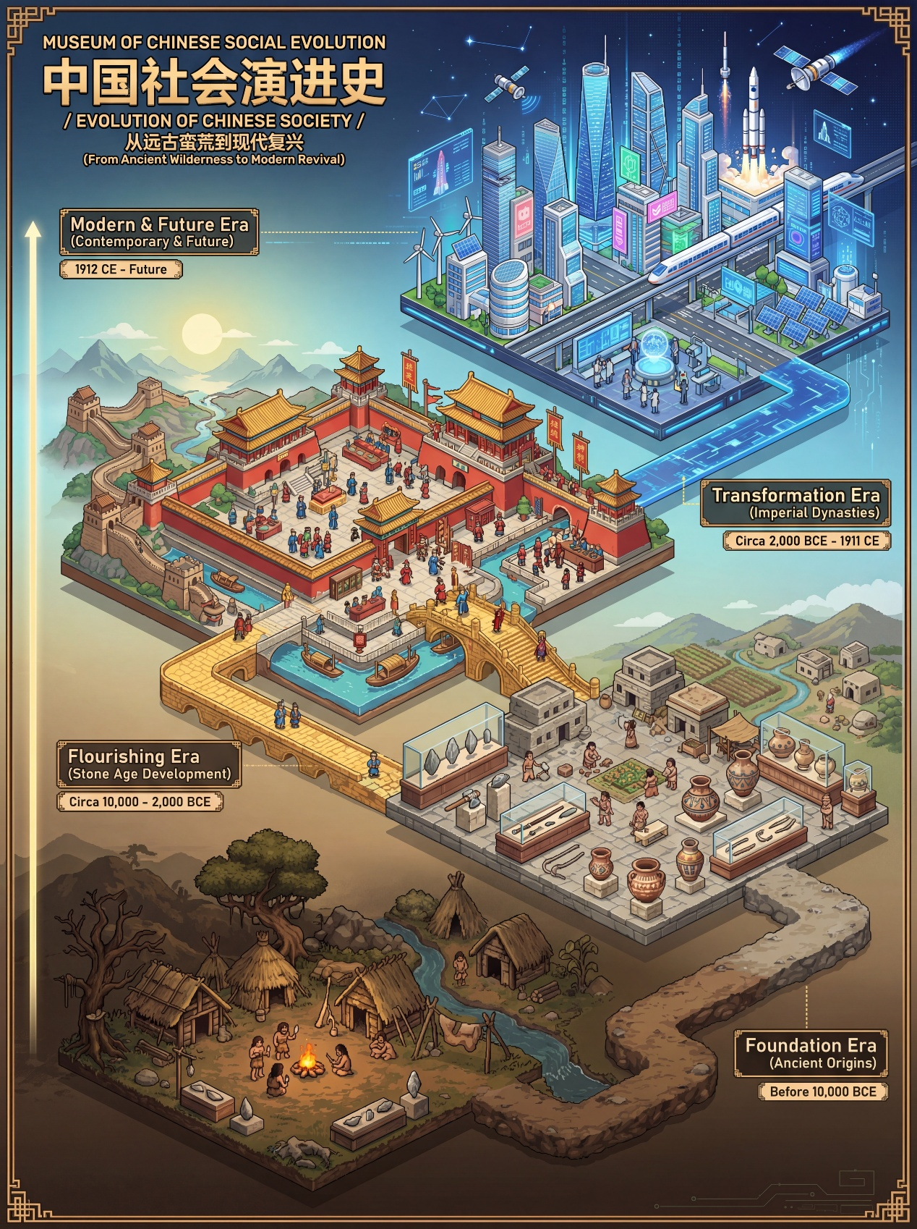
生成超高细节等距像素艺术时间线插画，比例 3:4，分辨率 4K，风格为象征隐喻型等距像素艺术，兼具繁复细节与思想深度。整体构建 “中国社会演进博物馆” 等距像素场景，以不同展区 / 展厅对应远古社会起源奠基期、石器时代发展兴盛期、封建王朝变革转型期、现代社会当代及未来期四大阶段，形成空间递进等于时间演进的视觉逻辑，每个阶段搭配 3-5 个核心象征元素，贴合历史内涵。采用标准等距透视（2:1 比例），角度精准，空间比例协调，无透视失真，适配时间线纵向递进展示；超高精度像素刻画，精细化明暗光影处理，像素线条流畅规整，人物、器物、建筑轮廓清晰可辨，无模糊冗余细节；繁复等距建筑与环境元素多层级叠加，打造纵深感立体空间，各展区通过通道、光影过渡自然衔接，时间线视觉流畅连贯，明确各阶段核心元素为视觉焦点，次要元素合理搭配不喧宾夺主。色彩按阶段差异化搭配，以色彩递进呼应时间流转，起源奠基期采用沉稳大地色、蛮荒复古色调；发展兴盛期采用质朴灰石、土陶经典色调；变革转型期采用红金青黛、华丽典雅的碰撞色调；当代及未来期采用明亮科技蓝白、都市霓虹数字化色调，背景从初始厚重色调逐步过渡到现代明亮科技感色调，亮色点缀核心符号提升辨识度。融入双语像素字体标题，中文：中国社会演进史，英文：EVOLUTION OF CHINESE SOCIETY，副标题中文：从远古蛮荒到现代复兴，英文：From Ancient Wilderness to Modern Revival，字体遵循等距透视规则，像素风格贴合整体调性，对比度适中清晰可读，搭配关键历史节点时间标记。以原始聚落、打制石器、磨制石器、彩陶、骨器、宫殿城池、红墙宫阙、长城、运河、现代都市、高铁、航天、基建、数字科技等视觉符号传递深层历史隐喻，以路径递进隐喻发展历程，以光影变化隐喻兴衰起伏，呈现传统与创新的视觉张力，兼顾历史厚重感与时代前瞻性，预留多元解读空间，避免直白表达。整体兼顾专业性与观赏性，呈现中国社会从远古社会、石器时代、封建王朝到现代社会的完整演进脉络，适配学术解析、历史可视化展示、图文并茂解析等多元场景，打造有层次、有内涵、有象征隐喻的等距像素艺术作品。

411111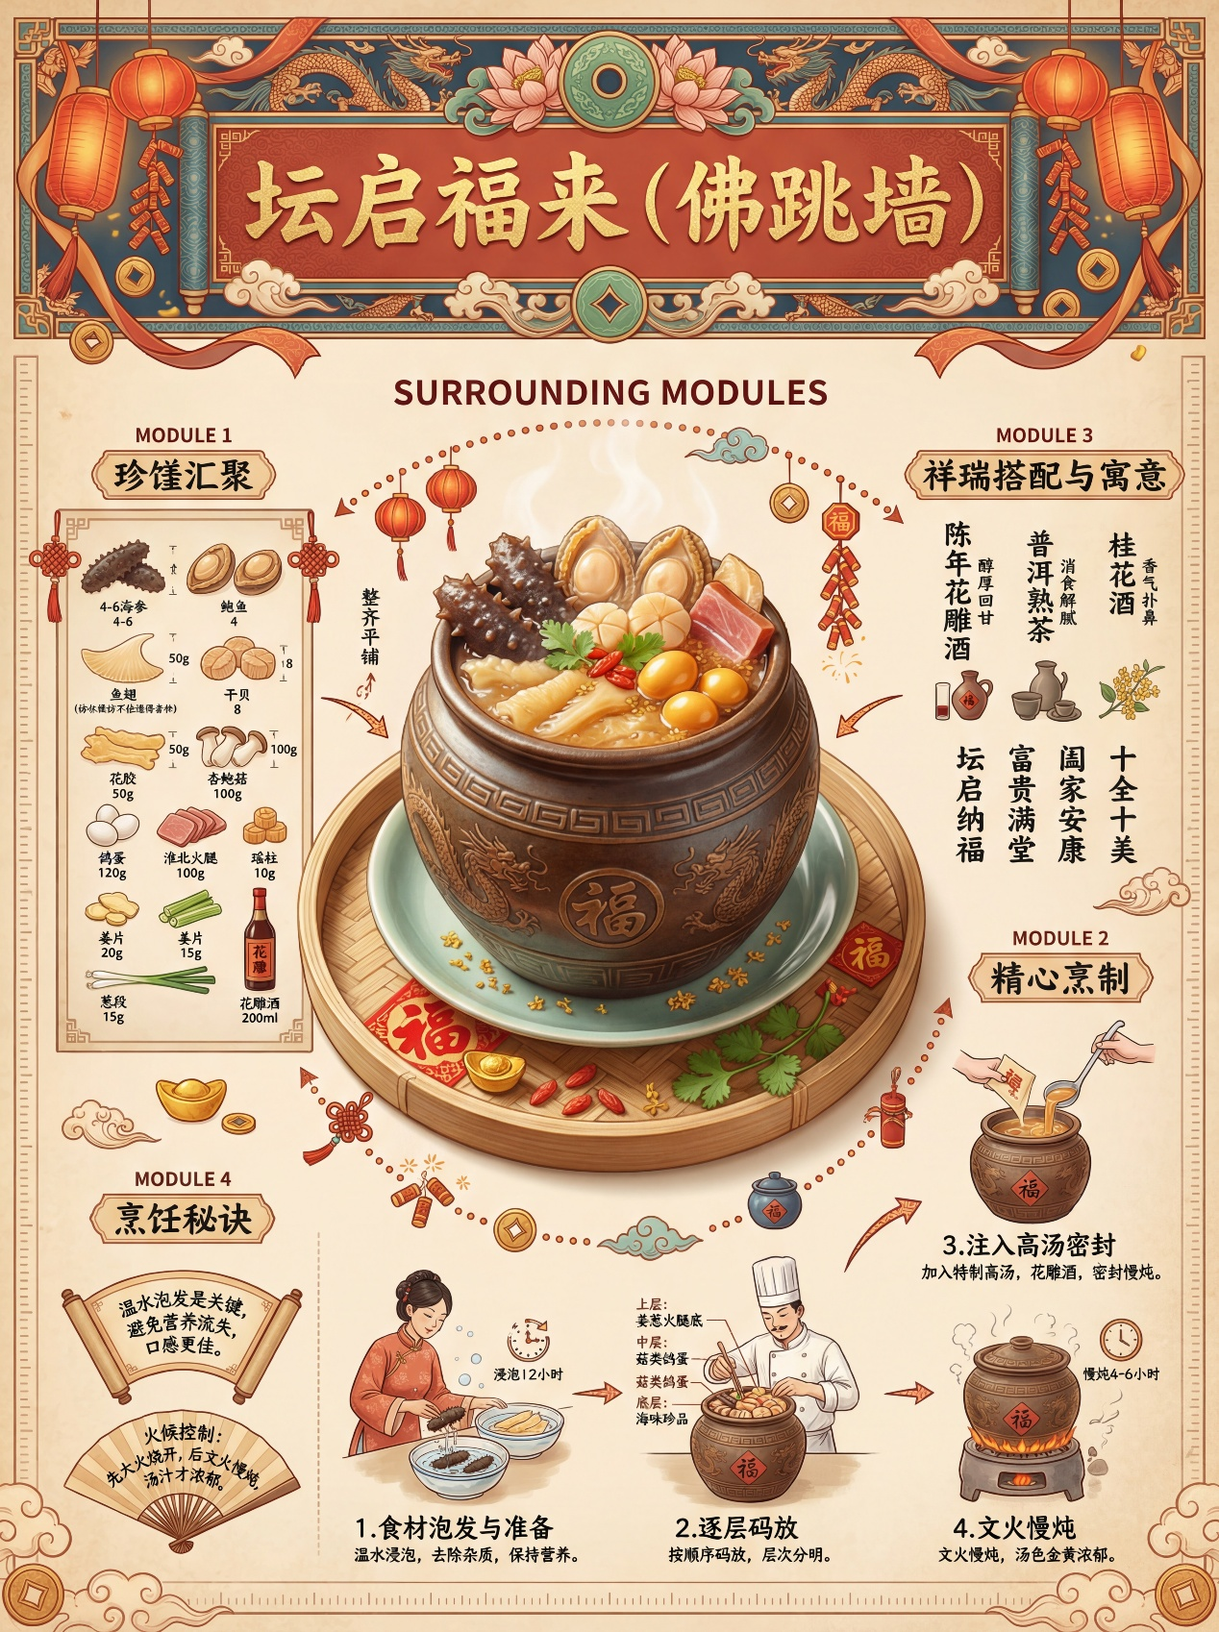
Role 你是一位世界级的视觉菜谱设计师，擅长将复杂的烹饪过程转化为直观、美观且逻辑严密的 “全景烹饪施工图”。你的画风融合了传统春节的温馨氛围、吉卜力美食的诱人质感与达芬奇手稿的严谨结构。Task 根据用户指定的年夜饭菜品【佛跳墙】，生成一张 “年夜饭视觉烹饪指南海报”。Visual Guidelines 核心布局 画面顶部 (Title Area): 设计一个专门的、富有年节喜庆感的标题区域，写上菜品名称【坛启福来（佛跳墙）】。可以使用烫金、剪纸或书法风格来增强节日气氛，搭配缠枝莲、玉纹等中式纹样点缀。 画面中心 (The Hero): 放置这道菜最完美的成品定妆照。强调瓷坛 / 砂坛的古朴质感、坛口氤氲的热气、汤汁浓醇金亮的光泽，以及食材层叠的饱满感，凸显年夜饭的奢华丰盛与团圆吉庆感，摆盘融入青瓷盘、竹制托盘等中式器皿，搭配干花、福字饰件提升格调。 整体风格：采用暖色调的复古纸张或带有传统图案（如窗花、祥云、回纹、缠枝莲）的背景，色调以米色、淡金色、柔和的朱红或青绿色为主，贴合佛跳墙的中式底蕴，营造温馨而不扎眼的春节氛围。可以有淡淡的网格线或测量刻度，刻度边缘融入祥云、铜钱纹样，兼顾严谨感与年节气息。 四周功能模块 请围绕中心成品，以模块化形式展示以下内容： 食材陈列：左上角。采用（整齐平铺）风格，画出所需的所有原材料（海参、鲍鱼、鱼翅、干贝、花胶、杏鲍菇、鸽子蛋、金华火腿、瑶柱、姜片、葱段、花雕酒等），并标注精准比例。食材摆放可以加入一些小巧的春节装饰元素，如小福字、元宝摆件、迷你中国结等点缀，贴合年夜饭氛围。 关键步骤流：底部或右侧。提取 3-4 个关键烹饪动作的动态插图（食材泡发处理、分层码坛、加汤封坛、文火慢煨）。使用箭头指示顺序。插图风格可以融入一些国风元素，如背景纹理用宣纸纹、人物服饰用中式盘扣短衫，贴合菜品中式底蕴。 推荐搭配 / 寓意：右上角。可以放置与该菜品相配的饮品推荐（如：陈年花雕酒、普洱熟茶、桂花酿），或该菜品在年夜饭中的美好寓意（如：坛启纳福、富贵满堂、阖家安康、十全十美），用小巧的插画或书法形式呈现，搭配迷你瓷坛、祥云插画点缀。 小贴士 / 秘籍：左下角。提供 1-2 个让菜品更美味的小秘诀或烹饪心得（如：食材泡发需用温水，避免营养流失；慢煨时火候控制在微沸，确保汤汁浓醇不浑浊），可以用小卷轴或折扇的图案来承载文字，贴合中式风格。 视觉连接 使用带有喜庆图案（如灯笼、鞭炮、铜钱、祥云、迷你瓷坛）的虚线、手写体注释（Callouts）、指向性箭头，将原材料 -> 步骤 -> 成品 串联起来，形成清晰的视觉阅读路径。 Details 比例: 3:4 色彩：食物色彩鲜亮浓郁、汤汁金红透亮、食材层次分明，背景保持低饱和度的暖色调，突出主体同时保持温馨感，避免过于鲜艳扎眼的颜色，贴合佛跳墙的醇厚质感与春节暖调氛围。 文字：图片中包含中文标注，标题区域的文字需清晰且具有设计感，可采用书法字体搭配烫金质感，食材、步骤标注用规整宋体，兼顾美观与可读性。

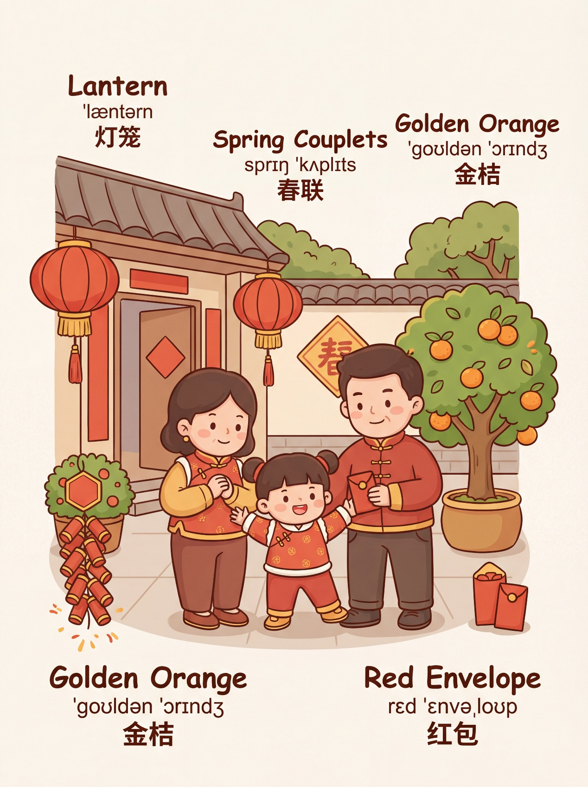
生成 3:4 比例高清可爱卡通风格春节英文场景单词学习卡插画，画风软萌清新，线条圆润柔和，低饱和度暖色调，温馨喜庆不刺眼，背景为浅米色干净底纹。画面主体是普通卡通风格的一家三口，父母带着小朋友在中式春节居家庭院场景，人物造型呆萌治愈，无特定 IP，动作温馨自然。场景包含丰富春节元素：春联、福字、红灯笼、中国结、鞭炮、红包、金橘树、梅花、饺子、年夜饭、窗花、鼓、烟花、糖果盒、瓷杯、毛笔、金元宝。每个物体旁规范标注单词，格式严格为：第一行英文单词，第二行国际音标 IPA，第三行中文翻译，字体圆润清晰，排版整齐，不遮挡主体。整体构图饱满舒适，细节丰富，氛围团圆吉祥，适合儿童英语学习，单词标注清晰美观，视觉层次舒适

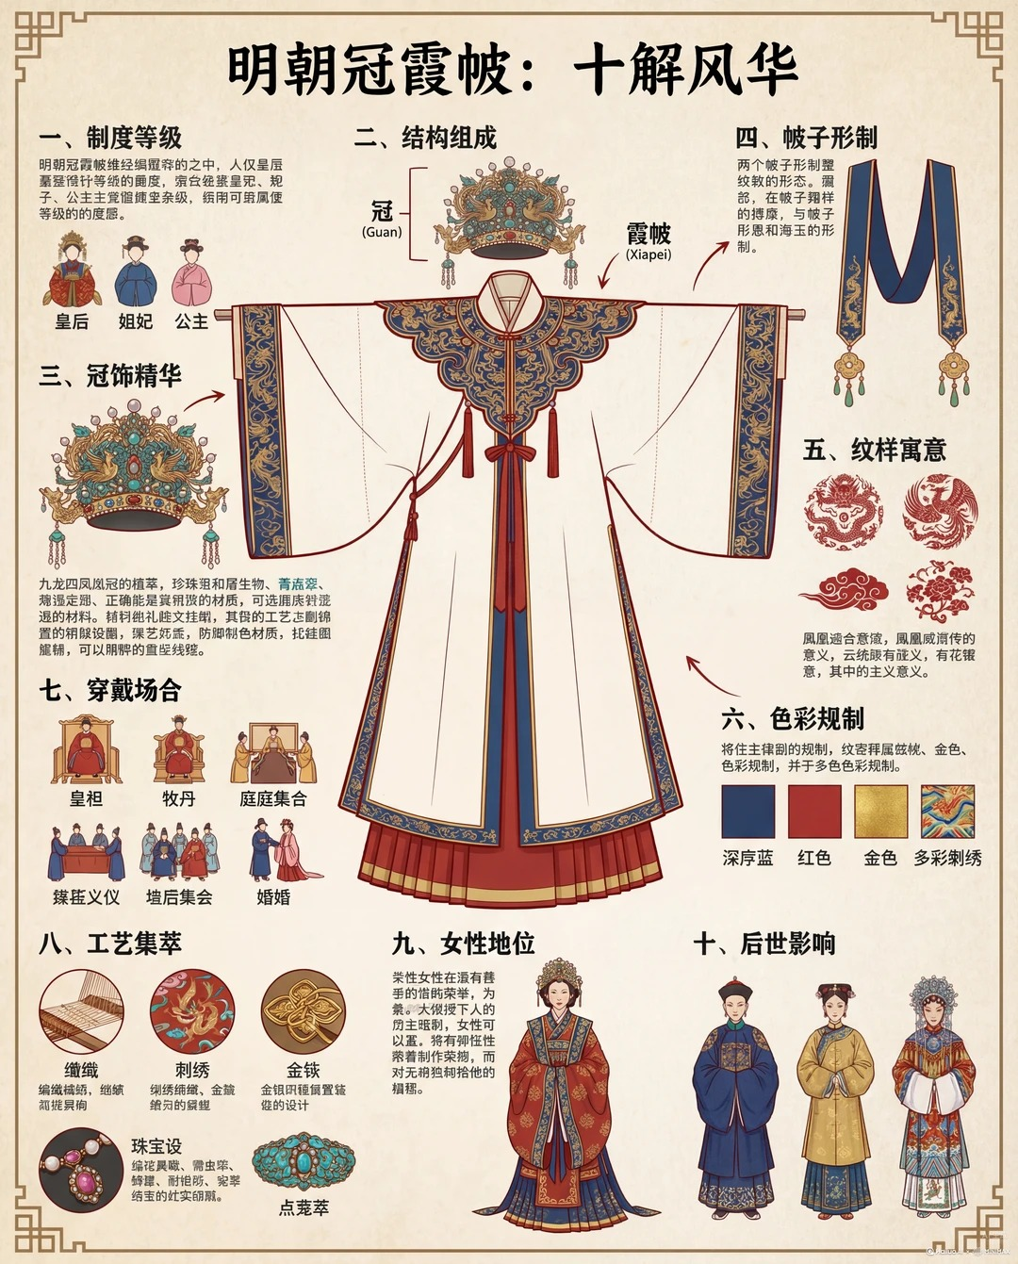
核心主题：国风科普插画，以明朝冠霞帔为核心，适配小红书3:4竖版构图，兼具知识性与视觉美感
画面主体：

- 中央展示完整的明朝霞帔形制：九龙四凤冠（镶嵌珍珠、宝石、金翟，工艺华丽），深青色织金霞帔（末端配金帔坠），交领大袖衫（红金配色，饰凤凰、云纹、缠枝莲纹样）

- 搭配细节拆解：冠饰结构特写、霞帔帔子形制示意图、纹样寓意标注

- 补充小型场景插画：如皇后朝服、命妇礼服等穿戴场景
色彩与风格：

- 遵循明代服饰规制，以深邃蓝、朱红、赤金为主色调，辅以石青、明黄等正色

- 采用工笔重彩技法，线条细腻流畅，色彩典雅不艳俗，背景为浅米仿古宣纸质感

- 搭配中式回纹边框，文字标注用瘦金体或宋体，信息层级清晰
输出要求：单张竖版插画，3:4比例，主视觉+分模块细节图+文字注解，适合作为科普内容或文创设计素材

